Памятка по участию в закупках

Если вы впервые участвуете в закупках, наше руководство подскажет, с чего начать подготовку, кто ваши заказчики, что поможет искать закупки лучше, как подавать заявку, что такое финансовое обеспечение и что делать после завершения закупки.

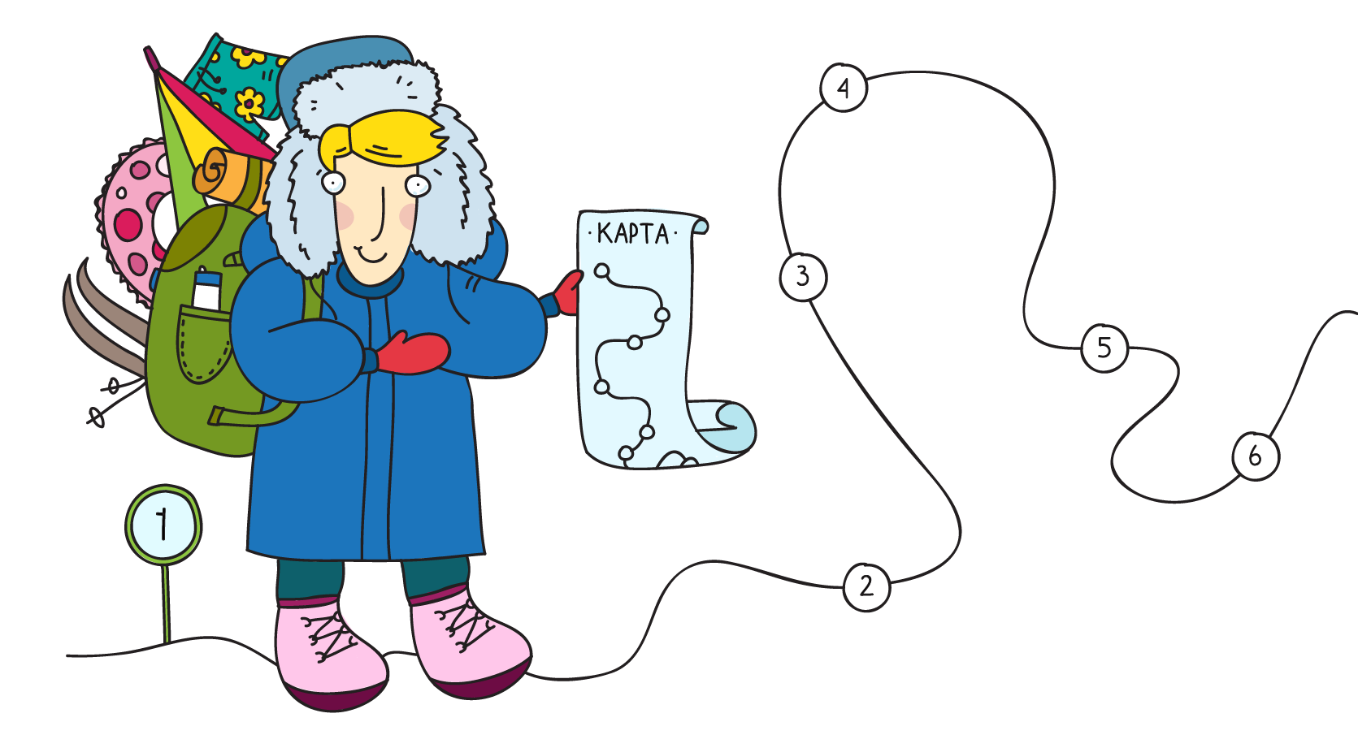 Что такое закупка?

Компании, которые частично или полностью принадлежат государству, проводят конкурсы на закупку товаров, работ и услуг. Закупки есть почти в любой сфере, в любом регионе. Деньги на них заложены в бюджете, а для малого бизнеса действуют квоты. Это хорошая возможность расширить бизнес.

Заказчик размещает закупки разными способами в зависимости от того, как он будет отбирать поставщика. Самые популярные способы — электронный аукцион, конкурс и запрос котировок. [Подробнее о способах отбора](https://zakupki.kontur.ru/site/instructions/beginner/provider)

**Закупка** — это форма размещения заказа на поставку товаров и услуг. Закупку проводит заказчик с помощью конкурентных или неконкурентных способов отбора поставщиков.

Закупки делят на 3 группы в зависимости от заказчиков:

1. **Госзакупки по 44-ФЗ — государственные и муниципальные организации**  
   Закупки проводятся точно по закону. Заказчик публикует план закупок, по которому поставщик заранее планирует свою деятельность. Когда извещение о закупке опубликовано или заказчик отправил приглашение к участию, поставщик подает заявку. Победителя определяет заказчик. Закупка завершена, когда контракт заключен, все обязательства исполнены и заказчик перечислил денежные средства поставщику.
2. **Закупки по 223-ФЗ:**
   * Компании с долей государственного имущества от 50%, их «дочки» и «внучки».
   * Естественные монополии (нефтегазовые компании, РЖД и другие).
   * Организации, которые занимаются регулируемыми видами деятельности (энергетика, водоснабжение). Бюджетные учреждения, которые проводят закупки за счет грантов, средств субподряда и собственных денег.

Процесс [проведения закупки](https://zakupki.kontur.ru/zlatoust) такой же, как по 44-ФЗ, но каждая организация устанавливать свои способы отбора и сроки, выбирать формат проведения закупки.

1. **Коммерческие закупки — коммерческие организации**  
   Заказчики сами определяют правила проведения закупок и требования к поставщикам. Конкурсы и аукционы проводятся в соответствии с Гражданским кодексом.

Проще начинать участвовать в закупках по 44-ФЗ: государственные организации чаще проводят конкурентные процедуры — конкурсы, аукционы, запросы котировок.

Большинство закупок по 223-ФЗ заказчики проводят у единственного поставщика: без конкурса, а закупают у подрядчика, которого выбрали сами. Таких закупок становится меньше: в 2014 году их было 48,2%, а в 2015 году — уже 40,4%.

[Подробнее о разнице между 44-ФЗ и 223-ФЗ](https://zakupki.kontur.ru/site/articles/67-44-or-223)

Где и как искать закупки?

Закупки по 44-ФЗ обязательно публикуются на zakupki.gov.ru. При этом электронные процедуры дублируются на федеральных электронных площадках. До 1 января 2014 так же публиковали закупки по 94-ФЗ.

Закупки по 223-ФЗ публикуются на zakupki.gov.ru и на электронных площадках, которые соответствуют требованиям заказчика. Заказчик вправе не публиковать на zakupki.gov.ru, только если:

* цена закупки не превышает 100 000 руб.
* цена закупки не превышает 500 000 руб. и годовой оборот заказчика более 5 млрд. руб.

Коммерческие закупки публикуются на сайтах заказчиков и на электронных площадках.

|  |  |
| --- | --- |
| **Zakupki.gov.ru** | 44-ФЗ и 94-ФЗ, крупные 223-ФЗ |
| **Коммерческие ЭТП** | 223-ФЗ, коммерческие закупки |
| [**Контур.Закупки**](https://zakupki.kontur.ru/Grid) | zakupki.gov.ru + 5 коммерческих ЭТП (B2B-Center, Fabrikant, Газпромбанк, Сбербанк-АСТ, РTC и т.д) |

**Несколько советов**

* Прежде, чем принимать участие, проверьте, что ваши товары и услуги востребованы в регионе. Найдите закупки по своей отрасли, ОКПД или ключевым словам и посмотрите, много ли закупок, кто основные заказчики, как они размещают, какие конкуренты.
* Важно правильно настроить запрос, чтобы находить все нужные закупки и не находить лишнее. Для поиска можно использовать ключевые слова, ОКПД или отрасль, указывать регион. Чтобы оптимизировать поиск, можно сохранить регулярный запрос как шаблон и подписаться на новые закупки по нему. [Подробнее о поиске в Контур.Закупках](https://zakupki.kontur.ru/site/instructions/beginner/search)
* Учитесь находить скрытые закупки: некоторые заказчики пытаются ограничить круг участников, но эти преграды можно обходить. Подробнее — в статьях [о серых схемах](https://zakupki.kontur.ru/site/articles/72-grey) и [некопируемой документации](https://zakupki.kontur.ru/site/articles/87-uncopy-docs" \o "Некопируемая документация" \t "_blank).
* Ищите планы-графики: из них можно узнать, на какой месяц заказчик запланировал интересные вам закупки.

Состав извещения о закупке

**Извещение о закупке** — документ, объявляющий о проведении процедуры отбора поставщика.

Извещение об открытых процедурах доступно всем участникам. Извещение о закрытых процедурах напрямую отправляется приглашаемым участникам, оно не подлежит размещению в средствах массовой информации.

Извещение о закупке имеет определенную структуру. Коммерческие организации ориентируются на форму извещения на площадке и могут заполнять не все поля. Заказчики по 44-ФЗ и 223-ФЗ должны заполнять всю информацию, которая позволит поставщику определить, подходит ему закупка или нет.

Заказчики по 44-ФЗ и 223-ФЗ всегда указывают в извещении:

* **Название закупки**.
* **Информацию о заказчике и его контактные данные**.
* **Начальную максимальную цену контракта (НМЦ)** — предельное значение, обоснованное с помощью:
  + государственной статистической отчетности,
  + zakupki.gov.ru,
  + реестра контрактов,
  + информации о ценах производителей,
  + общедоступных результатов изучения рынка,
  + исследований рынка, проведенных по инициативе заказчика.
* **Обеспечение заявки** — требование внести денежные средства, которое устанавливает заказчик или уполномоченный орган. Это страховка на случай, если победитель закупки откажется подписывать контракт (всегда для конкурсов и электронных аукционов по 44-ФЗ, для остальных процедур — по желанию и возможности заказчика). [Подробнее об обеспечении](https://zakupki.kontur.ru/site/articles/31-obespechenie-zayavki)
* **Обеспечение исполнения контракта** — денежное обязательство, которое предоставляет победитель закупки при заключении контракта. Его вносят, чтобы покрыть возможный ущерб заказчика, если поставщик некачественно исполнит или не исполнит свои обязательства (всегда для конкурсов и электронных аукционов по 44-ФЗ, для остальных процедур — по желанию и возможности заказчика). [Подробнее об обеспечении](https://zakupki.kontur.ru/site/articles/31-obespechenie-zayavki)
* **Порядок проведения** (даты подачи заявок, рассмотрения и др.).
* **Объекты закупки с кодом ОКПД**.
* **Требования к поставщикам, возможные ограничения и преференции** (ценовые поправки, ограничения в участии). Преимущества в сфере госзакупок могут быть предоставлены субъектам малого предпринимательства, российским поставщикам и продукции российского производства, предприятиям уголовно-исправительной системы, обществам инвалидов.
* **Адрес ЭТП** — для электронных процедур.

К извещению заказчики прикладывают документацию с техническим заданием или спецификацией, проект контракта, при необходимости форму заявки, обоснование НМЦ и обоснование самой закупки.

Закупка может состоять из одного или нескольких лотов. В каждом лоте указывается название, своя НМЦ, заказчик, требование к обеспечению, объекты лота, время и место поставки. При участии в многолотовой закупке на каждый лот подается отдельная заявка.

Как подать заявку на участие?

После того, как вы нашли интересную закупку, посмотрите, в каком виде она проводится: бумажном или электронном. Заявки в бумажном виде на конкурс или котировку можно доставить лично или почтой. Для участия в электронном аукционе нужно подать заявку на электронной торговой площадке, где проводится закупка.

|  |  |
| --- | --- |
| **Бумажный вид** (запрос котировок, конкурс) | Лично или почтой. |
| **Электронный вид** (электронный аукцион) | На электронной торговой площадке, где проводится закупка. Нужно:   * [получить электронную подпись](https://zakupki.kontur.ru/site/articles/41-electronic-signature) в любом аккредитованном удостоверяющем центре, * [пройти аккредитацию](https://zakupki.kontur.ru/site/articles/33-accreditation) на площадке. Правила на каждой немного отличаются, внимательно прочитайте их перед тем, как подавать документы. |

**Следуйте требованиям заказчика**  
Все требования к поставщикам и конкретные характеристики товаров прописаны в документах к закупке. Посмотрите, цена товара указана с НДС или без, измерения даны в мм или см и т д.

**Следите за изменениями в документации и сроками подачи заявок**  
Заказчик может вносить изменения в закупку после размещения. Важно отслеживать их, чтобы случайно не отправить заявку по старой документации или в другое время. В Контур.Закупках вы автоматически будете узнавать об изменениях, если закупка сохранена в избранном.

**Внимательно отнеситесь к оформлению заявки**  
Заказчик может отклонить заявку из-за того, что документы в ней идут не по порядку или предоставлена недостоверная информация. Почитайте, [какие документы нужно приложить к заявке](https://zakupki.kontur.ru/site/articles/84-documents).

**Заложите время на дополнительные процедуры**  
Если отправляете пакет документов почтой, закладывайте время на доставку. Заранее получите сертификат электронной подписи, если решили участвовать в электронной процедуре.

У вас есть право подать запрос на разъяснения заказчику или [жаловаться в ФАС](https://zakupki.kontur.ru/site/articles/61-fas), если документация не соответствует требованиям закона или заказчик необоснованно отклонил вашу заявку.

Если не получается пройти аккредитацию, заказчик отклонил заявку или попалась сложная закупка с объемной документацией, обратитесь к [специалистам по сопровождению](https://zakupki.kontur.ru/site/articles/77-soprovozhdenie-torgov).

Результаты торгов

Если вы победили, подпишите контракт в прописанный в закупке срок: на бумаге или на ЭТП, где проводились торги (в электронном аукционе).

Если вы не победили, изучите результаты в итоговом протоколе закупки:

* сколько было участников и какую цену они предлагали,
* на сколько процентов снизилась цена,
* кто признан победителем.

Узнав победителя, выясните, как часто он выигрывает закупки этого заказчика, конкурентную ли цену предлагает, нет ли сговора? Если есть подозрения, на закупки этого заказчика можно больше не терять время.

В конкурсе анализ закупки поможет понять, по каким критериям вы проиграли в конкурсе, чего вам не хватило: опыта, квалифицированных кадров, лицензий? Это поможет скорректировать стратегию участия в следующих тендерах.

Все участники в течение 10 дней после объявления победителя могут [обжаловать в ФАС](https://zakupki.kontur.ru/site/articles/61-fas) итоги состоявшегося тендера. Результаты закупки отменят, если будут выявлены серьезные нарушения.